**04 - Etude et installation système de sécurité**

# Devis type :

Les données présentes sur le devis n’ont aucun lien avec le client décrit dans la fiche d’activité.

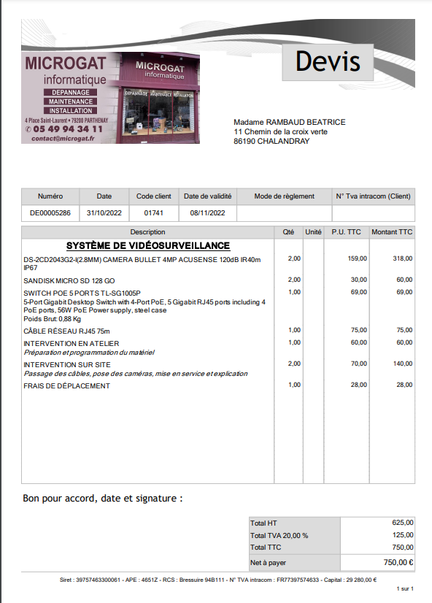

# Schémas type :

Les données présentes sur les schémas n’ont aucun lien avec le client décrit dans la fiche d’activité.

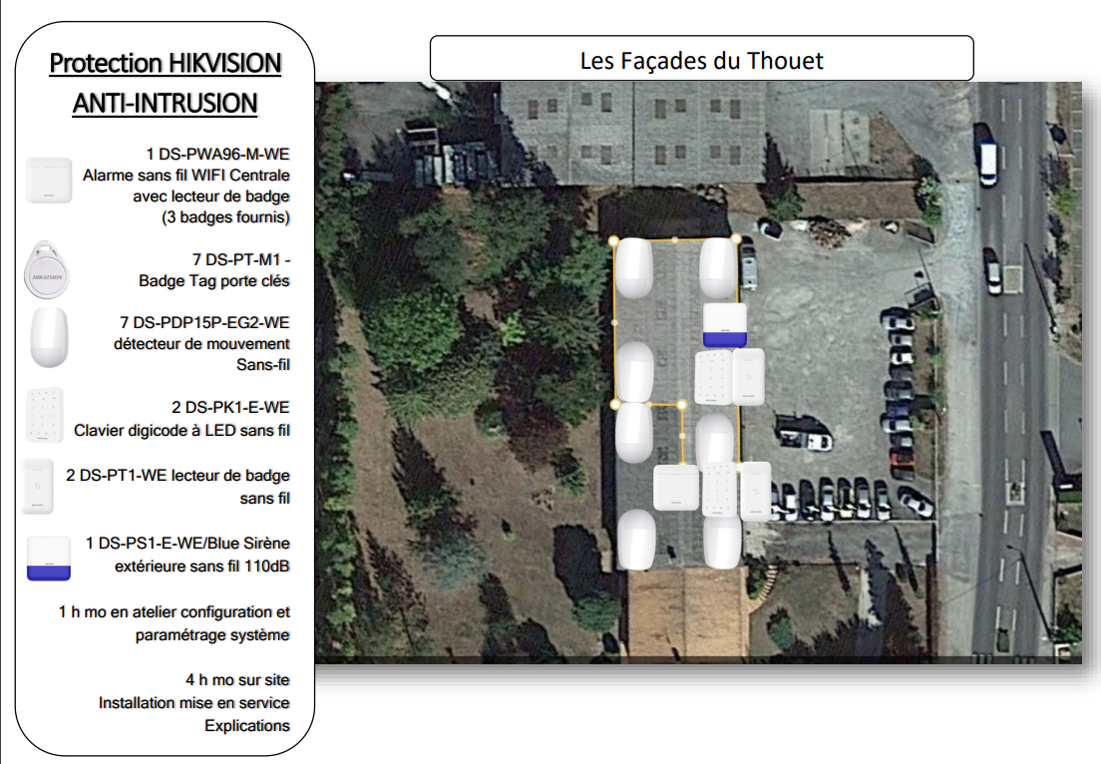Ces schémas peuvent paraitre peu esthétique et simple mais ils permettent de facilement repérer ou ce situe les différents éléments, une fois sur place, nous les plaçons à l’endroit idéal en fonction de celui-ci.

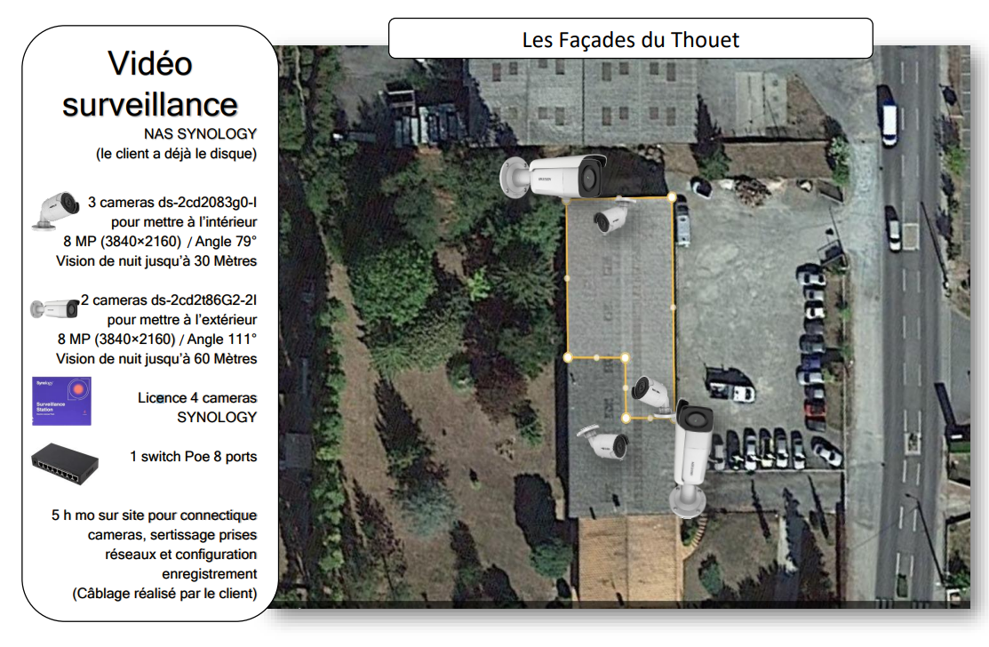

# Rétroplanning :

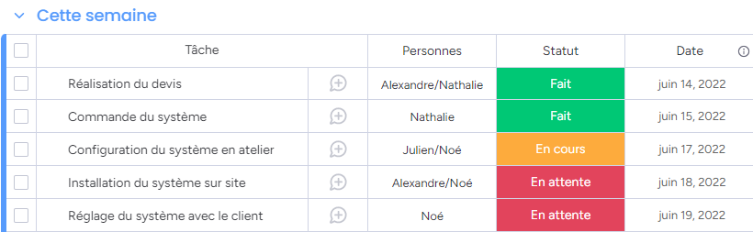

# HIKCONNECT :

Les données présentes sur les images n’ont aucun lien avec le client décrit dans la fiche d’activité.

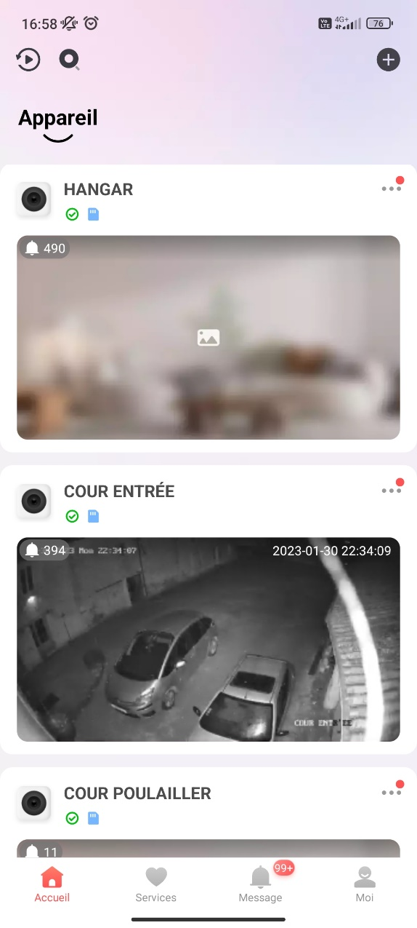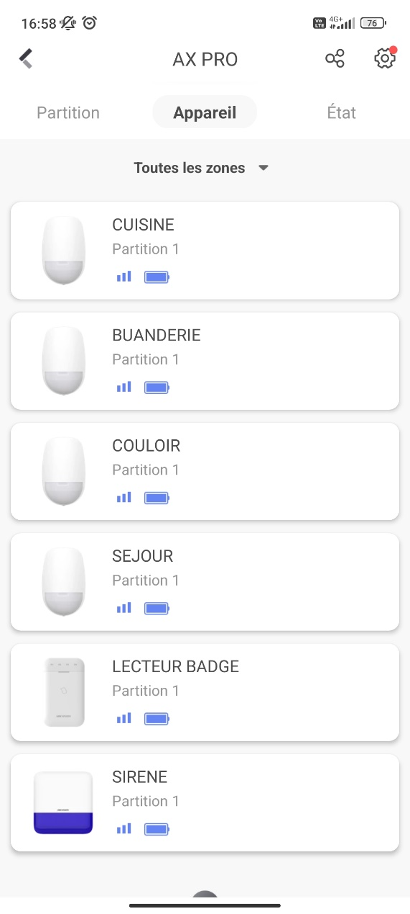

# Configuration d’une caméra :

Toutes les caméras HikVision avant la première configuration on une adresse IP en 192.168.1.64 ce qui permet de les retrouver facilement. Une fois sur l’interface la configuration est plutôt intuitive, chaque options est rangée dans un onglet comme par exemple le mode DHCP ci-dessous.

